**ИЗОБРАЗИТЕЛЬНОЕ ИСКУССТВО**

Процедура вступительного испытания для поступающих на профиль «Изобразительное искусство» по дисциплине изобразительное искусство включает в себя выполнение задания по **живописи**.

Абитуриенту предлагается набор бытовых предметов (натюрморт) на фоне 2-3 разноцветных драпировок. Абитуриент должен выполнить изображение группы предметов (натюрморт) в живописной технике (на выбор предлагаются два вида изобразительных материалов: акварель, гуашь) в соответствии с предложенными критериями:

1. Композиционно правильно разместить группу предметов на листе формата А2;
2. Изобразить предметы с учетом пропорциональных отношений и перспективных сокращений, при этом соблюдать следующие требования:

* «Поставить» предметы на плоскость.
* Передать пространство, форму и объем предметов;
* Передать цветотоновые отношения;
* Передать световоздушную перспективу;
* Передать материальность среды.

Продолжительность выполнения задания - 4 академических часа.

Для выполнения задания необходимо иметь с собой: графитный карандаш (2М-3М), резинку, акварельные или гуашевые краски, кисти (белка, колонок) № 6-10, баночку для воды, палитру, лист бумаги для рисования (формат А2).

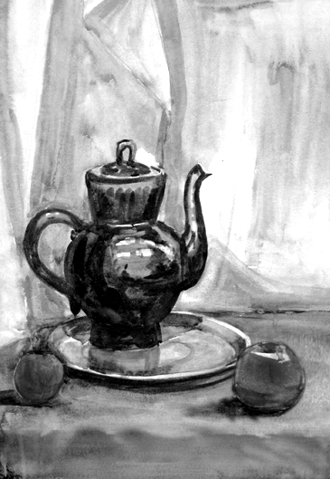

Примерный вариант задания   
для вступительного испытания по живописи